Разработка системы характеризации ингибиторов фактора Хагемана.
Тарасовец Е.В.
Студент
Московский государственный университет имени М.В. Ломоносова,
физический факультет, Москва, Россия
katya_tarasovec@mail.ru

Изучение системы свертывания крови необходимо для эффективной диагностики нарушений свертываемости с целью профилактики, раннего выявления и лечения заболеваний. Результатом работы каскада биохимических реакций свертывания является фибриновый сгусток, препятствующий потере крови при повреждении сосуда. В каскаде реакций плазменного свертывания выделяют 2 пути активации – внешний и внутренний. В данной работе рассматривается активация системы по внутреннему пути, активирующемуся при контакте плазмы крови с любой чужеродной поверхностью. Основной белок контактной фазы внутреннего пути свертывания - фактор Хагемана (фактор XII).
Контактная система свертывания не имеет выраженного физиологического значения. Однако при имплантации в организм больного различных аппаратов от их поверхности может активироваться контактное свертывание, что ведет к образованию тромбов. Кроме того, при проведении коагулологических тестов во время забора крови происходит ее вынужденный контакт с чужеродными поверхностями (игла, стенки пробирки), активируя контактное свертывание. Это порождает необходимость специфичного подавления контактной фазы свертывания, а именно фактора Хагемана. На сегодняшний день существует ряд специфичных ингибиторов фактора Хагемана.
Целью данной работы является создание системы характеризации активности и специфичности ингибиторов фактора Хагемана на примере наиболее распространенного в лабораторной практике белкового ингибитора CTI (corn trypsin inhibitor), выделенного из зерен кукурузы [1], [2]. Этот белок был впервые выделен в 1980 г. [4], а рекомбинантный CTI был получен в 1998 г. [3].
Для исследования суммарной активности факторов внутреннего пути свертывания используется тест АЧТВ (активированное частичное тромбопластиновое время). АЧТВ, измеренное нами для плазмы здоровых доноров, составило 47.9±0.8 с, при добавлении разных концентраций CTI время свертывания увеличивалось, составив 275±10 с при концентрации CTI 300 мкг/мл (рис.1), что согласуется с литературными данными [5].
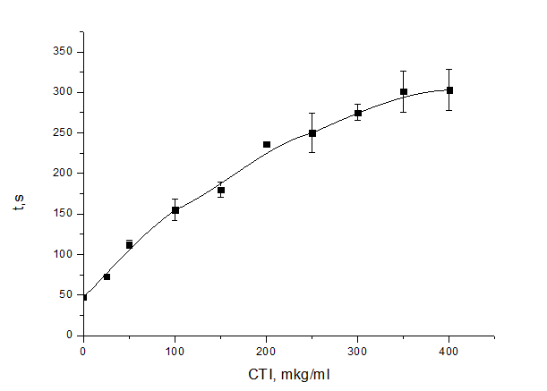
Одним из способов оценки специфичности ингибиторов контактной фазы свертывания является измерение ПВ (протромбинового времени). Это стандартный тест, определяющий время образования фибринового сгустка при активации свертывания по внешнему пути. Время свертывания не изменяется при добавлении в плазму специфичного ингибитора фактора Хагемана. Действительно, ПВ, измеренное нами для плазмы здоровых доноров, составило 17.4±1.2 с, при добавлении 200мкг/мл CTI 18.2±1.3 с (данные не показаны).
Время, с
Рисунок 1. Зависимость АЧТВ от концентрации добавленного CTI.
CTI, мкг/мл
С помощью тестов АЧТВ и ПВ нельзя узнать, с каким именно фактором свертывания связывается ингибитор, и определить параметры этого связывания. Колориметрические методы позволяют определить специфичность и активность ингибиторов. Использование хромогенных и флуорогенных субстратов позволяет определить протеолитическую активность отдельных компонентов плазменного гемостаза, а также активность и специфичность их ингибиторов. Эти субстраты представляют собой небольшой пептид, соединенный с хромогеном или флуорогеном. При расщеплении субстрата протеазой происходит отщепление хромогенной или флуорогенной метки и меняются оптические свойства среды. По изменению оптической плотности определяют активность протеазы и скорость реакции в отсутствии и в присутствии ингибитора. При помощи описанного метода мы определили константу связывания IC50 (концентрацию ингибитора, при которой активность фермента падает в 2 раза) для CTI - 23 ± 3 нМ (рис. 2).
Скорость расщепления субстрата, отн. ед.
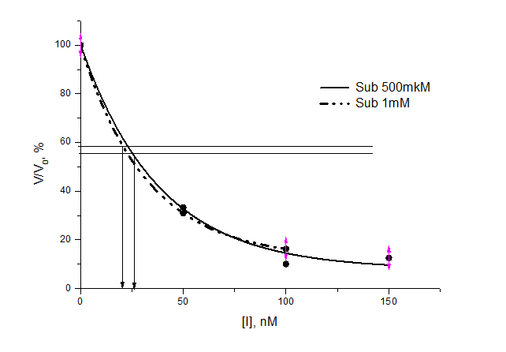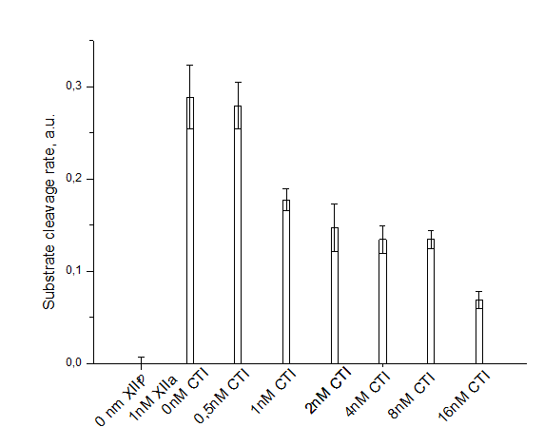
Активность, %
0 нм XIIа
1нм XIIа
0 нМ CTI

0.5нмCTI

1 нМ CTI

2нМ CTI

4 нМ CTI

8 нМ CTI

16 нМ CTI
Скорость расщепления субстрата, отн.ед.
IC50
CTI, нМ
Субстрат 0.5 мМ
Субстрат 1мМ
Рисунок 2. Зависимоcть активности фактора Хагемана (относительной начальной скорости реакции расщепления хромогенного субстрата фактором Хагемана) в относительных единицах от концентрации CTI при двух концентрациях хромогенного субстрата 0.5 и 1 мМ. | Рисунок 3. Зависимость скорости расщепления флуорогенного субстрата от концентрации CTI.
В ходе нашей работы было выяснено, что колориметрический метод с использованием хромогенного субстрата не обладает достаточной чувствительностью для определения константы ингибирования CTI. С помощью же флуорогенного субстрата можно достоверно фиксировать ингибирование CTI фактора Хагемана, взятого в очень малой концентрации (1нМ) (рис. 3). В дальнейшем мы планируем определить константу ингибирования CTI при помощи колориметрического метода с флуорогенным субстратом.
Литература
1. Chong G. L, Reeck G.R: Interaction of trypsin, B-factor XIIa, and plasma kallikrein with trypsin inhibitor isolated from barley seeds: a comparison with the corn inhibitor of activated Hageman factor. Department of Biochemistry, Kansas State University
Manhattan, Kansas 1987
2. Halim A. H, Mitchell H. L, Wassom C. E: Trypsin Inhibitors of Corn. Departments of Agronomy and Biochemistry Kansas State University, Manhattan, Kansas 1973
3. Hazegh-Azam M, Kim S. S, Masoud S, Andersson L, White F, Johnson L, Muthukrishnan S, Reeck G: The Corn Inhibitor of Activated Hageman Factor: Purification and Properties of Two Recombinant Forms of the Protein. Department of Biochemistry and Department Plant Pathology, Kansas State University, Manhattan, Kansas. 1997
4. Hojima Y, Pierce J.V, Pisano J.J: Hageman factor fragment inhibitor in corn seeds: purification and characterization. Thrombosis Res., 1980.
5. Rand M.D, Lock J. B, Veer C, Gaffney D. P, Mann K. G: Blood Clotting in Minimally Altered Whole Blood., 1996.

